Escola Municipal de Educação Básica Augustinho Marcon.
Catanduvas, 2021.
Diretora: Tatiana Bittencourt Menegat.
Assessora Técnica Pedagógica: Maristela Apª. Borella Baraúna.
Assessora Técnica Administrativa: Margarete Petter Dutra.
Professoras: Soeli T.B. Dalacosta.
Aluno (a):.........................................................................
Disciplina: PROSEDI
1º ano.

22ª Aula – 02/08 a 06/08.
OLÁ CRIANÇAS! ESPERO QUE ESTEJAM BEM, SEGUIMOS COM A AULA DO PROSEDI, COM AJUDA DE UM FAMILIAR REALIZE AS ATIVIDADES E PINTE AS IMAGENS ABAIXO:
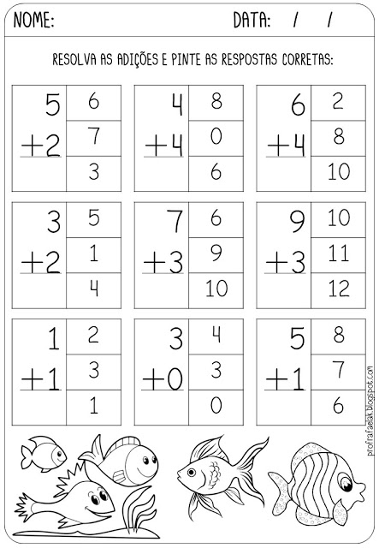

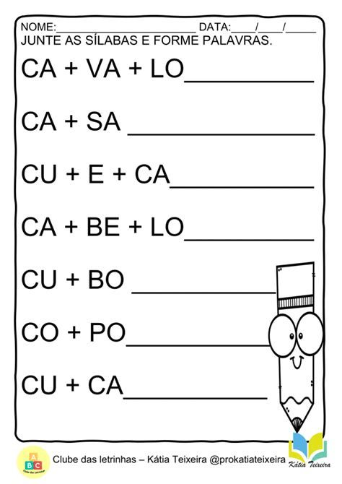
Leia as palavras que você formou, escolha uma, escreva uma frase sobre a mesma e represente-a com desenho.
------------------------------------------------------------------------------------------------------------------------------------------------------------------------------------------------------------------------------------------------------------------------------------------------------

